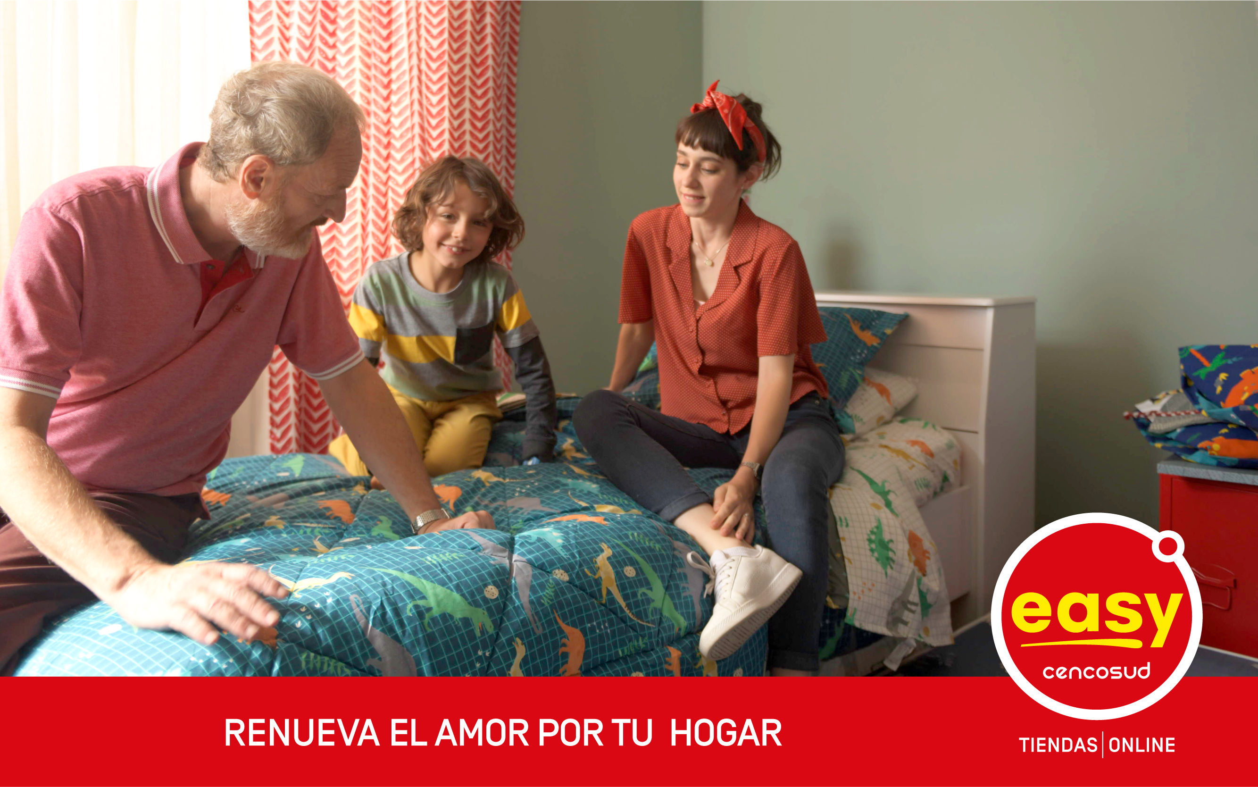

Caso EIKON categoría 6: Comunicación identidad corporativa.

Easy desde el territorio del Hogar

Compañía: Easy S.A (Holding Cencosud).

Área que desarrolló el plan: Marketing institucional y sostenibilidad.

Introducción:
Easy es la apuesta de mejoramiento del hogar del grupo Cencosud, que nace al otro lado de la Cordillera de los Andes, en la ciudad de Buenos Aires, en 1993. Un año más tarde establece su operación en Chile.
Nuestra historia como empresa siempre ha girado en torno al hogar, pero por mucho tiempo, lo hicimos desde un foco convencional basado en ofertas y promociones. Para el año 2016, lamentablemente ese camino no aportaba al crecimiento del negocio ni menos a la construcción de marca, provocando una completa desconexión en lo que decían nuestros clientes y consumidores. Es aquí cuando nace el desafío de replantearnos la forma de ver el negocio del mejoramiento del hogar e identificar qué nos diferenciaría de la competencia.
Para eso fue clave la conexión con las personas: Conectarnos desde una dimensión mucho más humana y significativa, abandonando el paradigma de nuestra venta tradicional, dándole foco a nuestra oferta mas conectada, pero a la vez a la relevancia de nuestros productos para los hogares de Chile. Entender la significante del hogar y sus impactos para todos nuestros públicos de interés, confirmarían el camino para encontrar una creencia, un propósito y una cultura única.
Conectarnos con las dimensiones más profundas del hogar sería el primer paso del comienzo de la construcción de nuestra personalidad e identidad corporativa.

Diagnóstico:
Para comienzos del año 2016, nos habíamos establecido como una buena alternativa dentro del mercado pero nuestros números no se elevaban, nuestra construcción de marca seguía asociándose al de una gran ferretería, nuestra cultura era ambigua y no lográbamos entrar transversalmente al territorio del hogar.
Desde el aspecto interno, nuestros colaboradores habían incorporado algunas creencias poco beneficiosas: “Somos una organización fragmentada” “Imitadora y seguidora del mercado” “De productos, no de servicio” Esto, tenía consecuencias negativas para el espíritu de los equipos, nuestra identidad y la cultura organizacional.
Surgía así, el desafío de trabajar para conseguir una identidad única y perceptible en todos nuestros canales, internos y externos, para dejar de ser un actor más. Era el momento de conectar directamente con las personas, con sus necesidades y su hogar, indagando la significancia más profunda de este espacio. A su vez, debíamos declarar la diferencia entre casa y hogar, ya que desde ahí nace nuestro propósito “Ayudar a las personas a construir el hogar de sus sueños”, creencia fundamental de nuestra cultura.

El Proyecto:
Con el hogar como territorio y las bases de la identidad trazada, al 2017 tomamos la decisión de avanzar comunicacionalmente, a nivel interno y externo, a una marca que tiene un rol claro en la sociedad y los consumidores:
- Nuestros colaboradores más conectados al negocio y cada vez más hogareños: Partimos conectando a nuestros colaboradores con el propósito. Los empapamos, mediante diferentes proyectos, del por qué de la marca para que así pudieran vivir ellos mismos el propósito y, en consecuencia, lograr transmitir el calor de hogar a nuestros clientes, ya que ¿Quién mejor que nuestros propios colaboradores para hablar del hogar?.
- Una estrategia de productos con el consumidor en el centro: comprometiéndonos a disponer nuestras tiendas de un surtido amplio, profundo e innovador, en productos que permiten darle personalidad al hogar, de manera transversal y con precios accesibles, especialmente pensados en las distintas “realidades” de hogar que alberga nuestro país.
- Una compañía sostenible conectada con sus barrios: Usando la sostenibilidad como soporte para que nuestros colaboradores y proveedores conectaran con la relevancia del hogar, sus necesidades y su realidad. Así se levantarían proyectos para mejorar la calidad de vida de nuestras comunidades y sus hogares e incluso visibilizaría aquellas personas que hoy carecen de hogar.

Objetivo General: Nuestra estrategia tiene como objetivo hacer de nuestro propósito -“Ayudar a las personas a construir el hogar de sus sueños”-, la base fundamental de nuestra identidad, otorgándole un enfoque más cercano y humano. Logrando que esta sea percibida por nuestro público interno y externo.

Públicos objetivos:
  - Público interno: Convertirnos en una marca cercana sería imposible si no poníamos al centro a nuestros colaboradores. Lo mas relevante, era que ellos comprendieran el por qué de nuestro negocio, compartir el propósito y tener claro que la compañía consideraba y comprendía a sus propios hogares, que la concepción de su trabajo tenía un valor más allá de lo transaccional. Nuestros colaboradores serían el reflejo de nuestra identidad.
  - Comunidad y opinión pública: Nuestra visión de negocio debía mirar más allá y así conectarse con las familias y las necesidades en los barrios aledaños a nuestros locales. Una conexión que nos permitiría crear proyectos institucionales para aportar a la construcción de nuestra identidad.

Mensajes claves:
1. Instaurar la diferencia entre una casa y un hogar: Esta es una primera declaración que pavimentaría nuestra estrategia y generaría un antes y un después en nuestra cultura, integrando un eje emocional ubicando siempre al centro a las personas.
2. El lenguaje es un elemento clave: No vendemos categorías, pero sí vendemos “Espacios de Hogar”. La modificación en la forma de ofrecer nuestros productos bajo el territorio del hogar, impulsaría el cambio de nuestra cultura a nivel interno y modificaría las percepciones a nivel externo.
3. El hogar como espacio extendido: Comprendemos el hogar como nuestro refugio propiamente tal, pero extendemos el significado emocional a nuestras tiendas, el hogar en el cual pasamos tantas horas del día y también a nuestros barrios, esa comunidad que nos alberga.
Desarrollo/ejecución del plan:
Desde el público interno:
Durante el 2018 y con la nueva redefinición de las campañas/espacios de Easy, el área de Comunicaciones Internas comenzó a adicionar temas del negocio en sus informativos, acercando cada campaña vinculada al espacio del hogar a los colaboradores.
El 2019, con la llegada del nuevo claim y la conexión que este planteaba a la personalización de los espacios, se comenzó a trabajar en un tono más hogareño para que el colaborador reconociera estos conceptos, proyectándolo también en acciones que les permitieran vivir en primera persona lo que significa la renovación de los espacios y del hogar.
Durante este mismo año, se crea una nueva subgerencia de Marca institucional y Sostenibilidad, bajo el paraguas de Marketing, la cual incluiría comunicaciones internas. Este cambio dotó de más herramientas a la comunicación de cara al colaborador y entregó un nuevo enfoque vinculado a la estrategia de negocio. Este cambio consideró una renovación de los canales internos, buscando un diseño más cercano, innovador y vinculado a la personalidad de Easy, pero sobre todo que evidenciara al colaborador al centro. Para esto último, fotografiamos a nuestros propios colaboradores para incorporarlos a nuestras comunicaciones, porque ¿qué más cercano que ver a un compañero de trabajo como rostro y representante de tu empresa?.
Esta renovación, no podía pasar desapercibida, es por ello que se desarrolló una gran campaña que explicaría este cambio, bajo el lema “Nos estamos renovando”. Esta campaña interna, explicó el propósito de nuestro negocio, los pilares que ayudarían a su cumplimiento y las acciones que se estaban ejecutando para seguir en este camino. Así también, nació Easy TV, un nuevo canal que busca dar comunicación permanente e inmediata y permitir la cercanía a los distintos líderes e influencers del negocio.

Desde los barrios y nuestros vecinos:
Era importante que nuestros equipos vivieran el propósito más allá del discurso, para esto usamos la sostenibilidad como la capacitación más grande que tenemos. Se gestionaron proyectos que nos conectaran con la comunidad y que tuvieran real impacto en la calidad de vida de las personas y sus hogares:
Un ejemplo de ello es Desafío Local dónde desde 2017 junto a Desafío levantemos Chile y nuestros colaboradores, convocamos el voluntariado de hogar más grande de Chile. Este proyecto nace con el objetivo de ir en ayuda de diferentes instituciones y hogares de acogida, transformándolos en un verdadero hogar. Con él, hemos aportado a la calidad de vida de más de 12mil personas en más de 120 proyectos de mejoramiento del hogar a diferentes instituciones sociales tales como el Sename y el Senama en los últimos 3 años.

Una identidad, una personalidad y un solo relato:
El camino de fortalecer una identidad corporativa no podía darse solo desde la dimensión interna, necesitaba una mirada holística donde comprendemos que todo influye en la construcción de una imagen, creencias y valores. Por esta razón utilizaríamos la comunicación masiva como espejo en nuestros colaboradores, siendo eje esencial para construir nuestra identidad. En particular, los TVC que comenzamos a generar nos permitirían profundizar nuestra identidad marcaria en ambas veredas. Es ahí donde comenzó esta ruta:
2017
Partimos el 2º semestre con la campaña Primavera/Verano bajo el concepto “Tu hogar, el mejor lugar del mundo”, donde a través de un TVC nuestra visión de cómo era quedarse en casa un fin de semana disfrutando de las pequeñas cosas de la vida. El significado del espacio más emocional y el valor del hogar como refugio, fueron esenciales para empezar a conquistar nuestro territorio.

2018
Reformulamos nuestra estrategia comercial y se reordenaron las categorías por “Espacio de hogar”, así había espacio: Dormitorio, baño, cocina etc. Dónde profundizamos, mediante estudios y diferentes proyectos, el verdadero sentido detrás de los espacios del hogar. Ejemplo de esto:
  - “Levanta la vista” una invitación a desconectarse de la tecnología y apreciar el tiempo en familia.
  - “Una hora más de sueño” iniciativa que potenció el especial dormitorio, profundizando la importancia de dormir bien y los tips que nos pueden ayudar a alcanzar el máximo descanso.

Lo importante era relevar, mediante casos como estos, el sentido emocional de cada espacio.

2019
Dejamos atrás nuestro viejo claim “Vivir mejor” y comenzamos a declarar nuestro nuevo sello, “Renueva el amor por tu hogar”, claim que conectaría el valor de la personalización de los espacios y productos, con el efecto que pueden provocar emocionalmente aquellos cambios en nosotros mismos.
A través de una campaña 360º, durante todo el año, se contó la historia de un matrimonio decidido a divorciarse, pero que, frente al desafío de mejorar la casa para venderla previo al divorcio, se van reencontrando a medida que el espacio cambia y van entendiendo así el verdadero sentido del hogar. Creando un paragua comunicacional entre cada campaña comercial.

Resultados y evaluación:
El fortalecimiento de una identidad corporativa es un trabajo permanente y constante. Donde creemos que hemos logrado grandes avances para que reconozcan el hogar como nuestro territorio:
- Como indicador general de la estrategia, utilizamos la reputación de marca para evaluar nuestro desempeño, según el “Ranking de Reputación Corporativa IPSOS” pasamos del lugar 34º en 2018 al 13º en 2019 (+21 lugares), tratándose de la segunda subida más importante después la marca Santa Isabel, poniendo a Easy sobre el promedio de su categoría como también de las 100 marcas evaluadas* Ver Anexo 1. Adicionalmente en el ranking “RepTrak® Chile” pasamos del lugar 33 al puesto 22 de 2018 al 2019* Ver Anexo 2.
- A nivel de comunicación y percepción de marca: realizamos un estudio residual de nuestras campañas publicitarias a través de CADEM y los resultados arrojaron positivamente la asociación entre el territorio del hogar y la marca a partir de un tono empático, cercano y honesto. Logrando una evaluación general de las piezas con nota 6.0 y un 73% de TTB (Top Two Box: Satisfacción/ agrado del cliente), ubicándose, significativamente por sobre el parámetro general en ambos indicadores (Parámetro: 5,2 y 40% de TTB).
- Desde nuestros colaboradores, subir en el ranking de evaluación de clima laboral de manera sostenida era nuestra meta, mediante la medición del Great Place to Work logramos una evolución de 10 puntos entre 2015 (pre estrategia) y 2018, pasando de 62 a 72 puntos de evaluación. El dato 2019 no es comparable ya que cambiamos a un indicador propio como Compañía.
Finalmente creemos que el hogar como territorio nos permitió delinear nuestro marco de acción, otorgándole un propósito a nuestra identidad, que trasciende el negocio por si mismo y que crea un puente entre la marca y las personas mucho más profundo y robusto.
Bajo esta premisa, ¡Seguiremos Renovando los hogares de todas las familias de Chile!

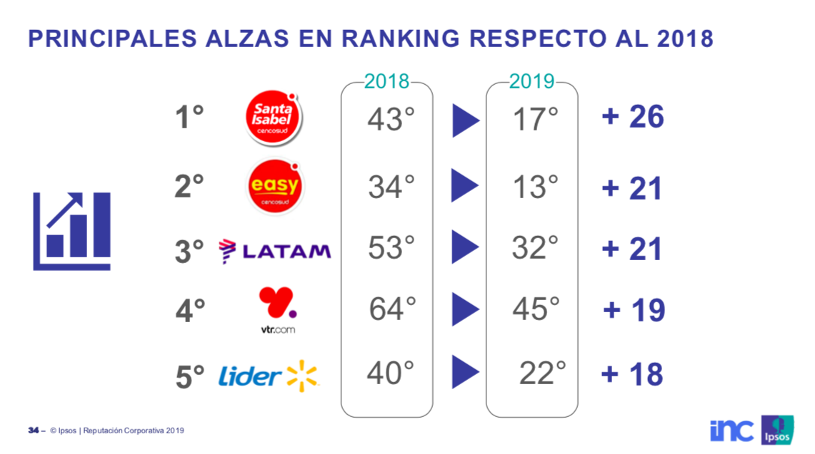
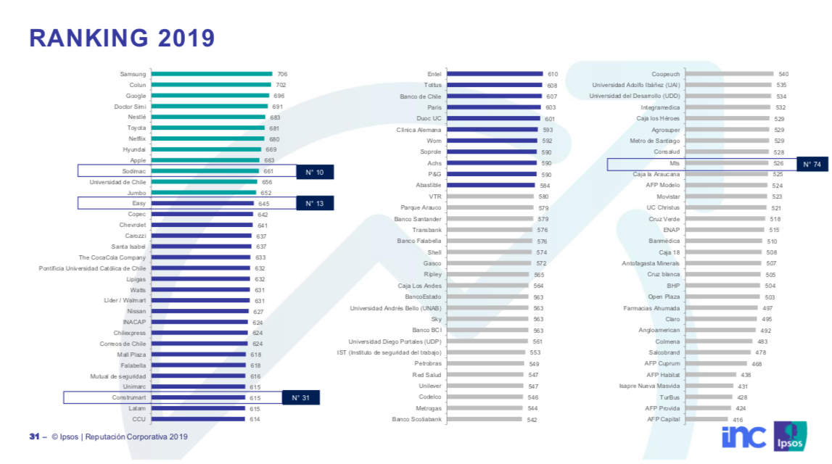
Anexo 1: Ranking de Reputación Corporativa IPSOS

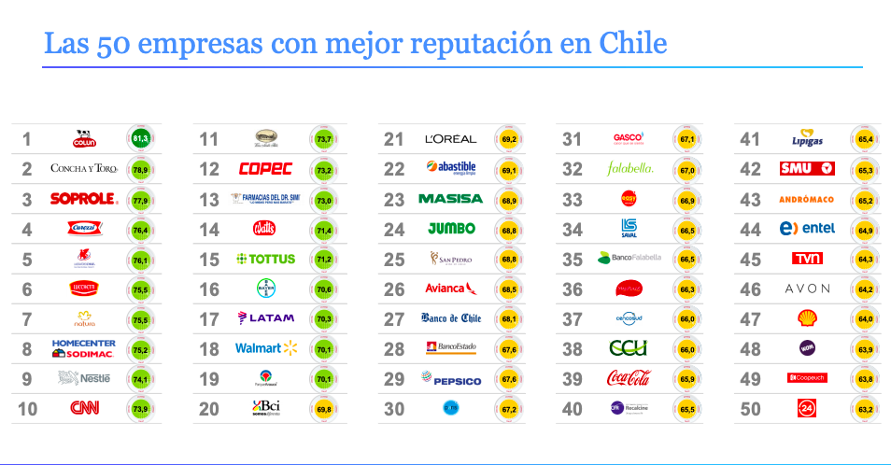
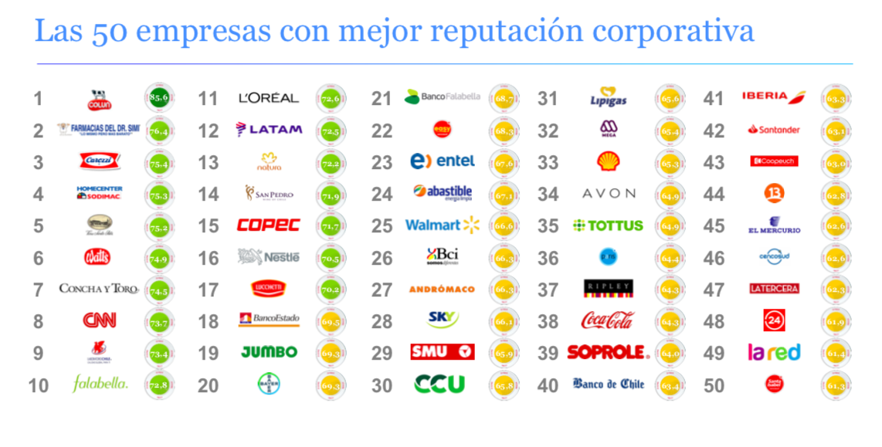
Anexo 2: Foto 1 corresponde al 2018, foto 2 evidencia el salto de nuestra posición en el Ranking Reptrak el 2019.

